ПОЛЕЗНАЯ ИНФОРМАЦИЯ ДЛЯ ПЕДАГОГОВ И РОДИТЕЛЕЙ.
Стопу можно сравнить с уникальным инженерным сооружением - мостом. Она может выдерживать большие нагрузки, так как обладает
- опорно-толчковой,
- рессорной,
- балансировочной функциями.
Опорно-толчковая функция
стопы в процессе развития человека как вида- самая древняя. Наши далекие предки ходили босиком по природным упругим поверхностям - земле, песку, гальке, траве и т. д. А современный человек постоянно перемещается по плоским и жестким искусственным покрытиям. В результате сводообразующие элементы стопы (связки, кости, мышцы) испытывают гигантские перегрузки, стопа "сдается"- уплощается и деформируется. Опорную функцию стопы можно исследовать самостоятельно. Предлагаю вам это сделать с целью раннего предупреждения плоскостопия. Для этого:
1) взять чистый лист бумаги, положить его на пол,
2) намазать стопы малыша жирным кремом, попросить встать его на листок,
3) на листке останется след, возьмите карандаш и проведите линию, соединив края подошвенного углубления,
4) проведите перпендикуляр к этой линии, пересекающий самое глубокое место внутреннего свода стопы,
5) если часть этого перпендикуляра пересекающая отпечаток стопы, составляет 1/3 всего отрезка - стопа нормальная, если 1/2- то это плоскостопие и надо обратиться к врачу-ортопеду.
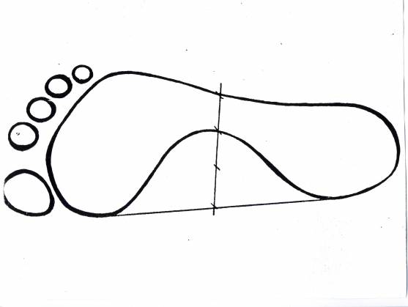
Рессорная функция
обеспечивается не связками, не суставами, не костями, а мышцами! Чем сильнее будут мышцы стопы, тем лучше сформируется ее внутренний свод и лучше будет амортизация при контакте с опорой, а нагрузка по вертикальной оси на позвоночник меньше. Здесь также вы можете самостоятельно оценить стопу своего ребенка, посмотрев на картинку. Срединная линия голени должна проецироваться в центральную точку пятки - это означает, что свод в норме.
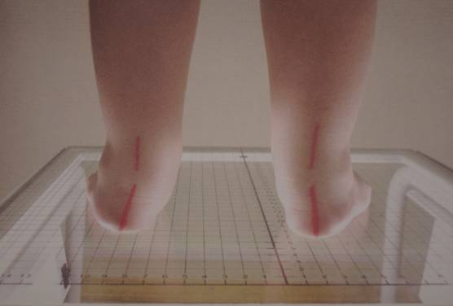
На картинке срединная линия голени не проецируется в центр пятки, стопа уплощена, необходимо проконсультироваться с врачом.
Балансировочная функция
стопы по обеспечению равномерной нагрузки на переднюю и заднюю части стопы зависит от длины стоп, от симметричности их строения (например:если одна стопа длиннее другой на 3см - нужна компенсация, так как ребенок становится неустойчивой системой, от развития вестибулярного аппарата и навыка равновесия.
Внимание!
Для нормального развития функций стоп:
-Очень важно подобрать ребенку правильную обувь:
1) Доказано, что оптимальное распределение нагрузки на передний и задний отделы стопы обеспечивает каблучок 1, 5-2, 0 см высотой,
2) рекомендуется обувь с жестким задником выше лодыжек,
3) открытый носок,
4) застежка выше лодыжек.
-Использовать летнее теплое время для упражнений на естественном грунте: ходьба босиком по песку, по гальке, захватывание пальцами ног и броски камешков, шишек, ракушек.
В утреннюю гимнастику включить упражнения, укрепляющие мышечно-связочный аппарат стоп. Например:
Используем "кочки-массажоры"
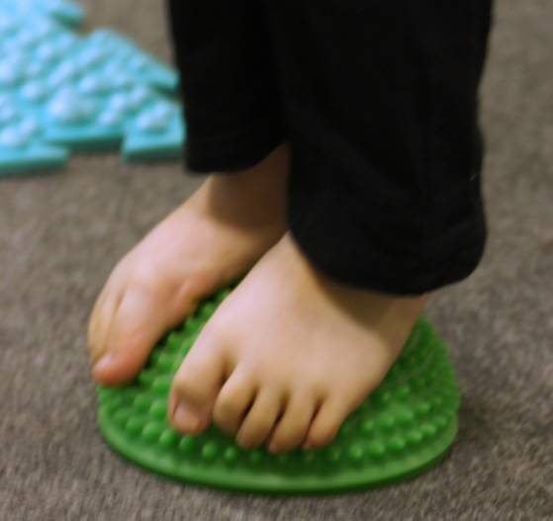
Ходим по массажным коврикам
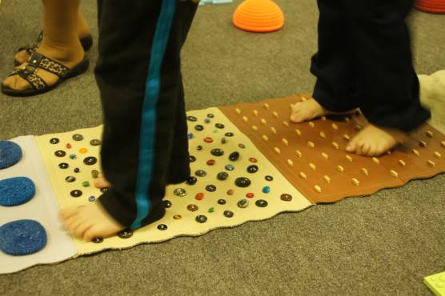

Ходим приставным шагом, захватив палку пальцами ног.
Катаем палку ногами, сидя на скамейке, как-будто " тесто раскатываем"
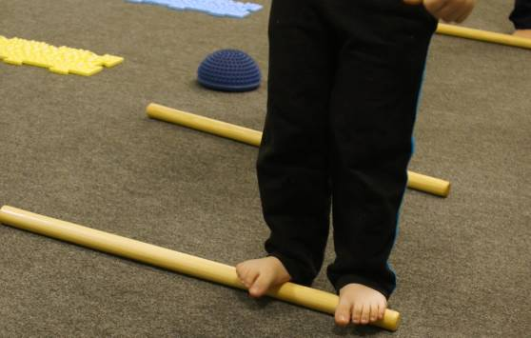
"Барабанщики"-Сидя на скамейке, ударяем носками ног по полу барабанной дробью
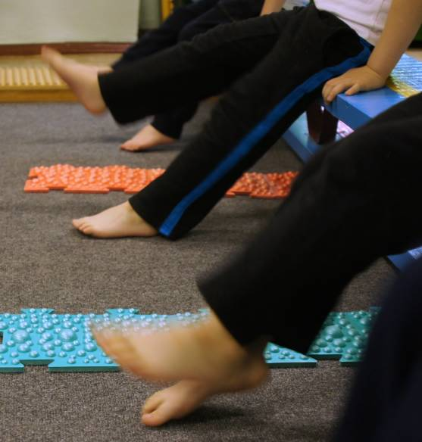
Ходьба на носках по мягкой опоре
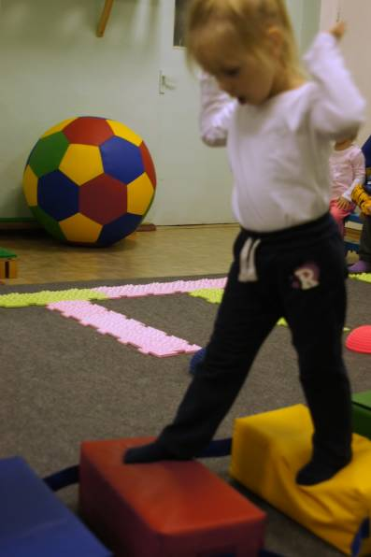
Нажимая ногой на игольчатый мяч, катаем его вперед и назад.
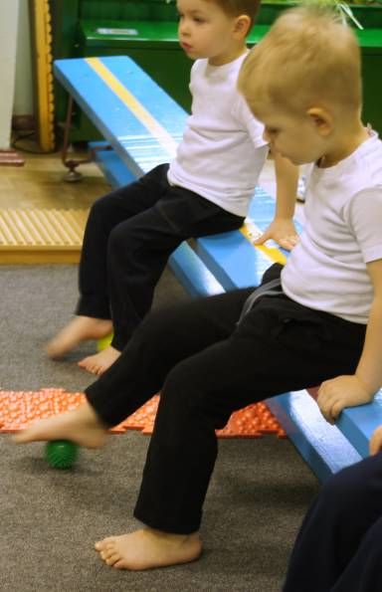
Захватываем ногами мяч и бросаем
Можно перекладывать пальцами ног различные предметы, пробовать рисовать, держа карандаш пальцами ног.

